十月最新采购品种已经上线， 快来投标您的品种抓住商机吧~

您的采购订单已公布，请注意查收~
亳州永刚饮片厂有限公司
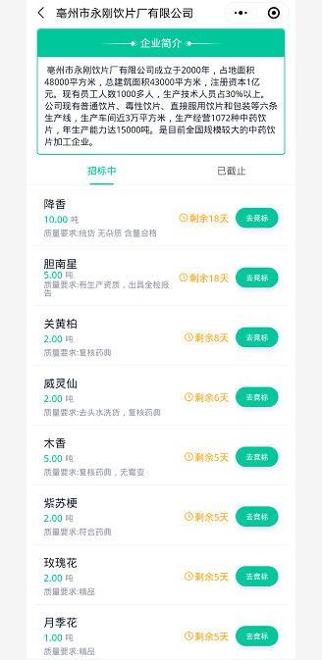
天大中医药（中国）有限公司
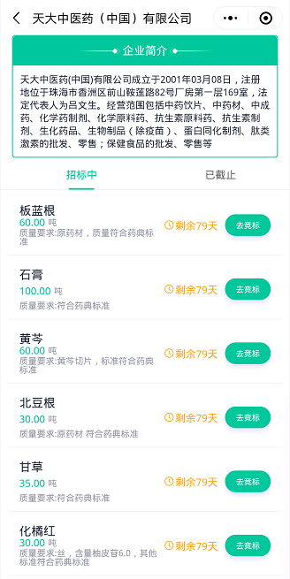
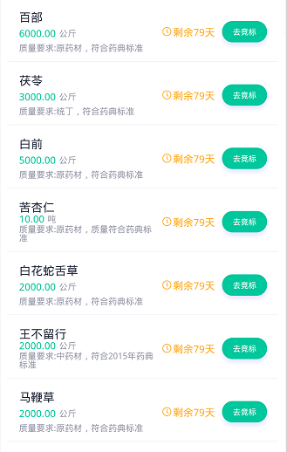

安徽冯了性中药材饮片有限公司：
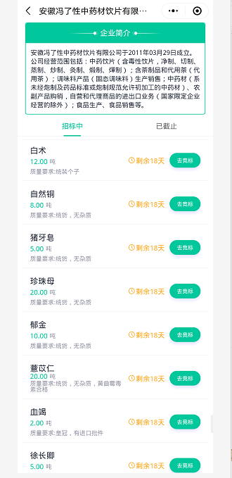
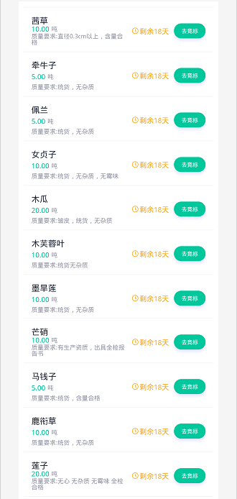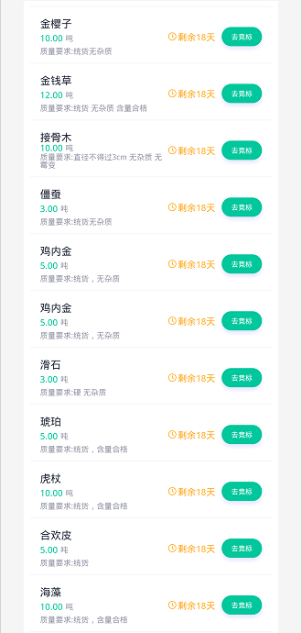

长按扫码 ↑免费发布供求信息
参与投标，把握更多商机吧！

安徽嘉佑中药饮片有限公司：
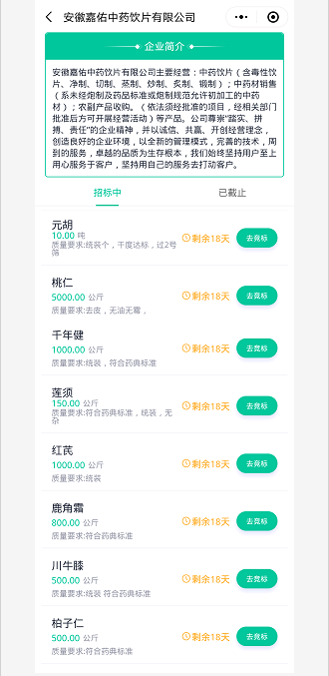
品种有点多~认真点~别看花眼喔~
杭州民泰中药饮片有限公司：
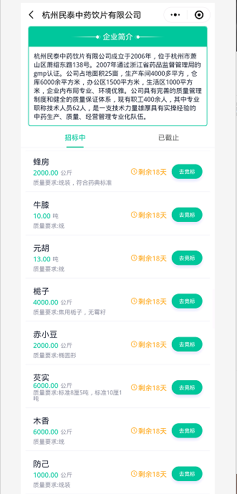
安徽鑫泰药业有限公司：
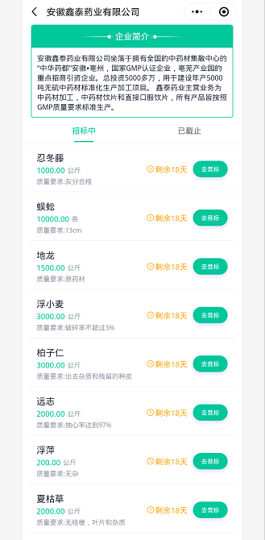
好累啊，订单太多了~点个赞吧~~

长按扫码免费发布供求信息 参与投标，把握更多商机吧！
（温馨提示：投标时，请注明规格，一定一定是带价竞标哦~）
在此恭祝大家生意兴隆希望大家投喜欢的药企都能中标
中标的品种顺利交货

产地服务站点招募中：

每个产区仅限1名，请速速报名

加入我们，共享平台海量资源

众多企业订单全面扶持

带你生意做全国！

加盟热线:18056858518赵经理
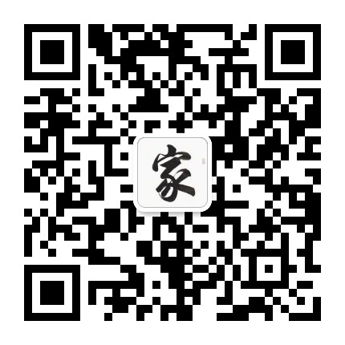
携手发展，合作共赢
（注：凡转发本文的小程序用户，可凭截图领取小程序会员30天）

